**BAB III**

**METODOLOGI PENELITIAN**

1. **Metodologi Pengembangan Sistem**
   1. **Metode Pengumpulan Data**

Cara yang digunakan dalam penelitian ini diantaranya:

1. Penelitian Lapangan
2. Observasi, yaitu teknik pengumpulan data dengan cara mengamati secara langsung disekitar lingkungan kerja yang dibuat sebagai object penelitian.
3. Wawancara, yaitu teknik pengumpulan data dengan cara wawancara langsung dengan mengajukan pertanyaan-pertanyaan tetang masalah-masalah yang akan dibahas.
4. Studi Literatur

Yaitu teknik pengumpulan data dengan cara mempelajari referensi, buku, jurnal, dokumen, atau sumber tertulis lainnya yang relevan dengan topik penelitian.

* 1. **Metode Pengembangan Sistem**

Salah satu metode pengembangan sistem yaitu metode *waterfall.* Metode *waterfall* merupakan metode air terjun atau yang sering dinamakan siklus hidup klasik *(classic life cycle)*, dimana hal ini menggambarkan pendekatan yang sistematis dan juga berurutan pada pengembangan perangkat lunak, dimulai dengan spesifikasi kebutuhan pengguna lalu berlanjut melalui tahapan-tahapan perencanaan *(planning)*, pemodelan *(modeling)*, konstruksi *(construction)*, serta penyerahan sistem ke para pelanggan/pengguna *(deployment)*, yang diakhiri dengan pengelolaan *(maintenance)* pada sistem yang diserahkan.

Tahapan metode *waterfall* dapat dilihat pada gambar dibawah ini

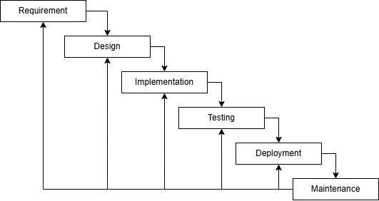

Gambar 1. Tahapan Metode *Waterfall*

1. Tahapan Metode *Waterfall*

Dalam pengembangannya metode *waterfall* memiliki beberapa tahapan yang berurut yaitu: *requirement* (analisis kebutuhan), *design* (desain sistem), *implementation* (pengkodean), *testing* (pengujian), *deployment* (penyebaran) dan *maintenance* (pemeliharaan). Tahapan-tahapan dari metode *waterfall* adalah sebagai berikut:

1. *Requirement*

Tahap ini pengembang sistem diperlukan komunikasi yang bertujuan untuk memahami perangkat lunak yang diharapkan oleh pengguna dan batasan perangkat lunak tersebut. Informasi ini biasanya dapat diperoleh melalui wawancara, diskusi, atau survei langsung. Informasi dianalisis untuk mendapatkan data yang dibutuhkan oleh pengguna.

1. *Design*

Spesifikasi kebutuhan dari tahap sebelumnya akan dipelajari dalam fase ini dan desain sistem disiapkan. Desain sistem membantu dalam menentukan perangkat keras dan sistem persyaratan dan juga membantu dalam mendefinisikan arsitektur sistem secara keseluruhan.

1. *Implementation*

Pada tahap ini, sistem pertama kali dikembangkan diprogram kecil yang disebut unit, yang terintegrasi dalam tahap selanjutnya. Setiap unit dikembangkan dan diuji untuk fungsionalitas yang disebut sebagai unit testing.

1. *Integration & Testing*

Seluruh unit yang dikembangkan dalam tahap implementasi akan diintegrasikan kedalam sistem setelah pengujian yang dilakukan masing-masing unit. Setelah integrasi seluruh sistem diuji untuk mengecek setiap kegagalan maupun kesalahan.

1. *Deployment*

Setelah seluruh sistem berhasil melewati tahap pengujian, perangkat lunak akan diterapkan ke lingkungan produksi. Proses deployment meliputi pengaturan server, instalasi perangkat lunak, konfigurasi sistem, dan pengelolaan basis data. Deployment juga mencakup uji coba dalam lingkungan nyata untuk memastikan bahwa perangkat lunak berjalan sesuai dengan spesifikasi yang diharapkan.

1. *Maintenance*

Tahap akhir dalam metode *waterfall*. Perangkat lunak yang sudah jadi dijalankan serta dilakukan pemeliharaan. Pemeliharaan termasuk memperbaiki kesalahan yang tidak ditemukan pada langkah sebelumnya, menyesuaikan sistem dengan kebutuhan pengguna baru, dan meningkatkan kinerja perangkat lunak jika diperlukan.

1. **Perancangan Sistem**
   1. **Pemodelan**
      1. ***Use Case* Diagram**

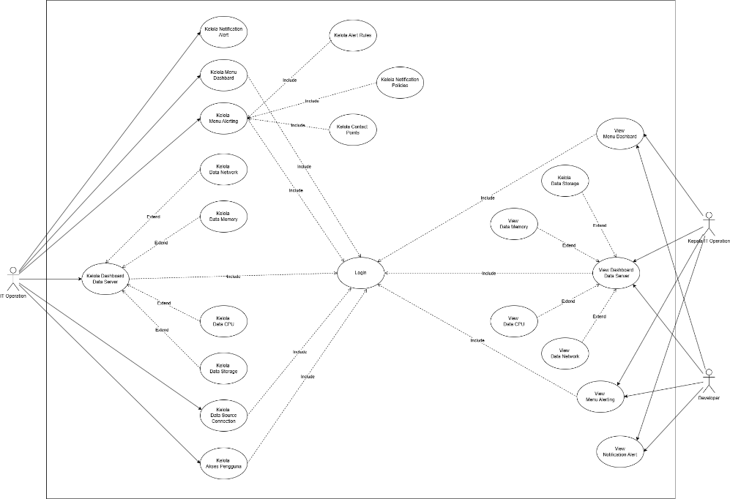Gambar 2. *Use Case* Diagram

* + 1. 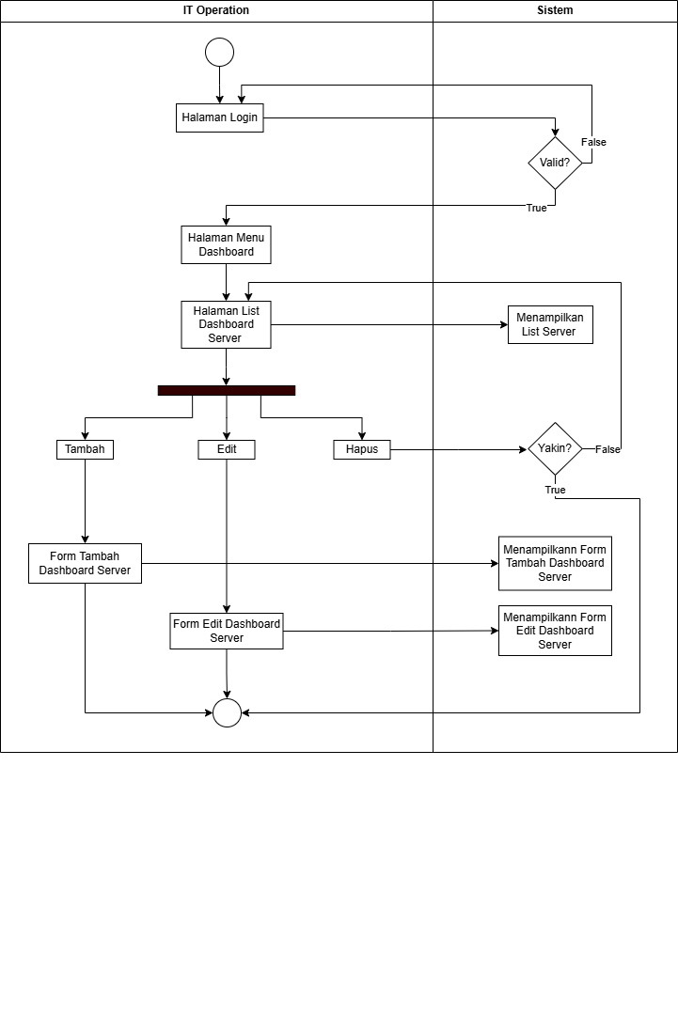***Activity* Diagram**

Gambar 3. Kelola *Dashboard*

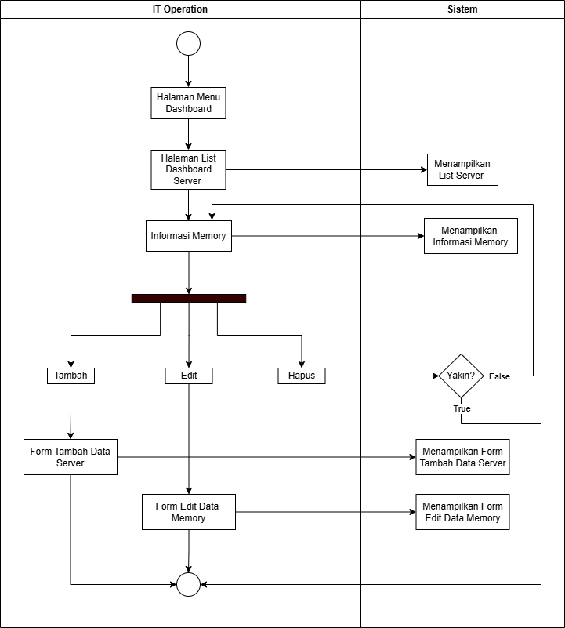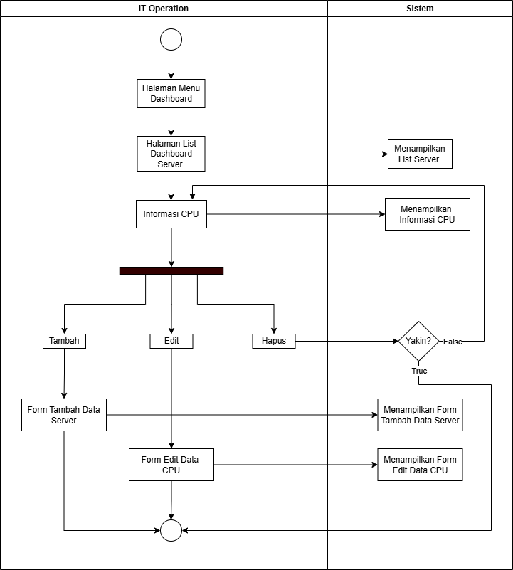Gambar 4. Kelola Data CPU

Gambar 5. Kelola Data *Memory*

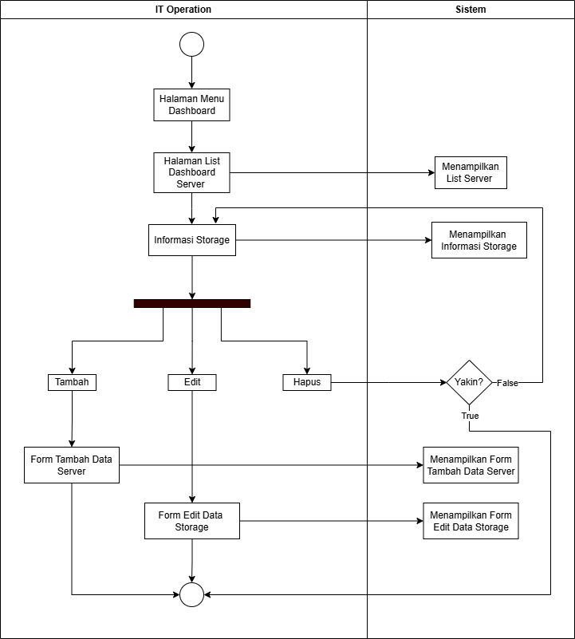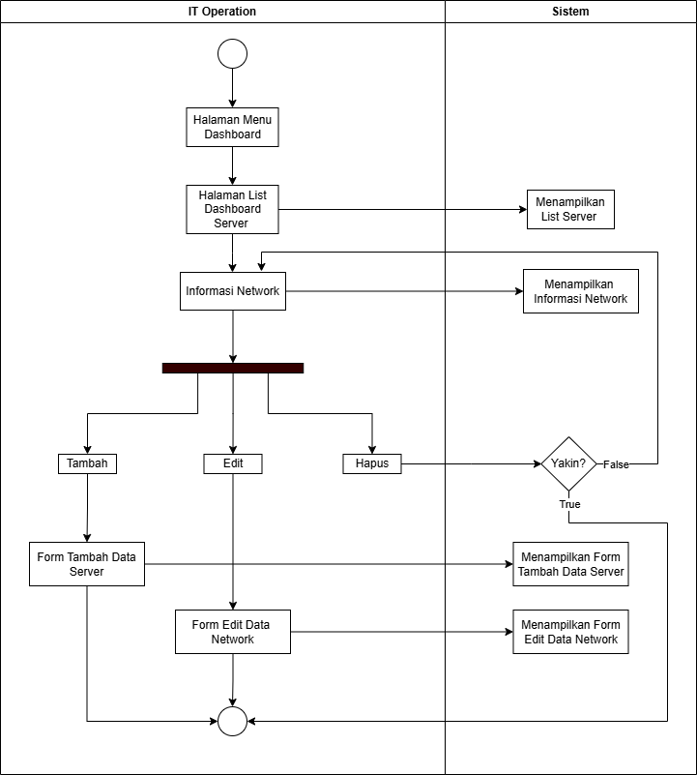Gambar 6. Kelola Data *Network*

Gambar 7. Kelola Data *Storage*

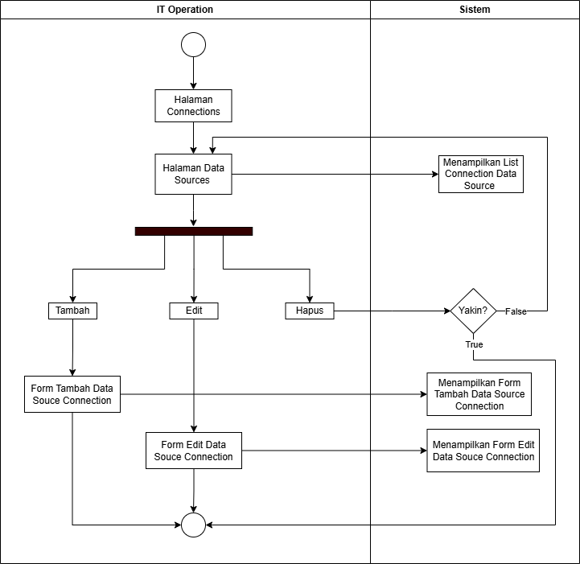Gambar 8. Kelola Data *Sources*

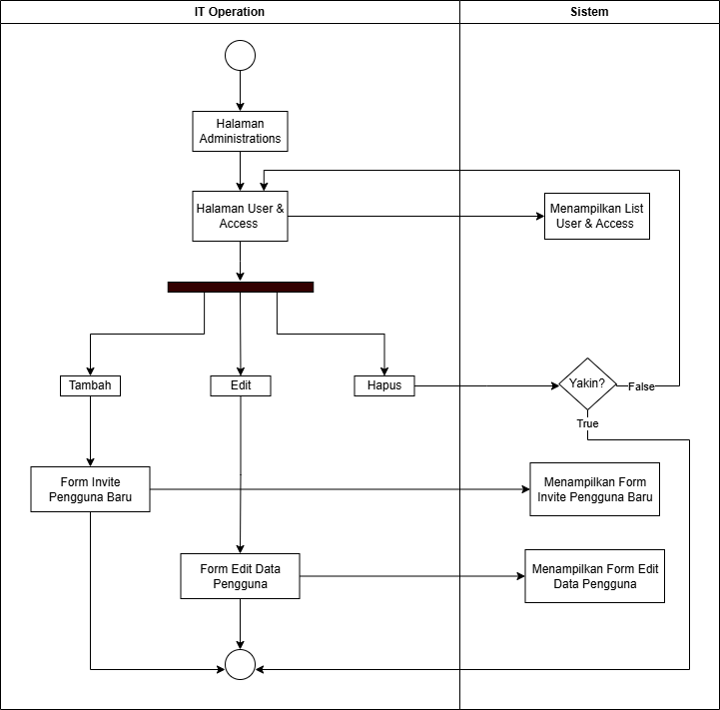Gambar 9. Kelola Data *User & Access*

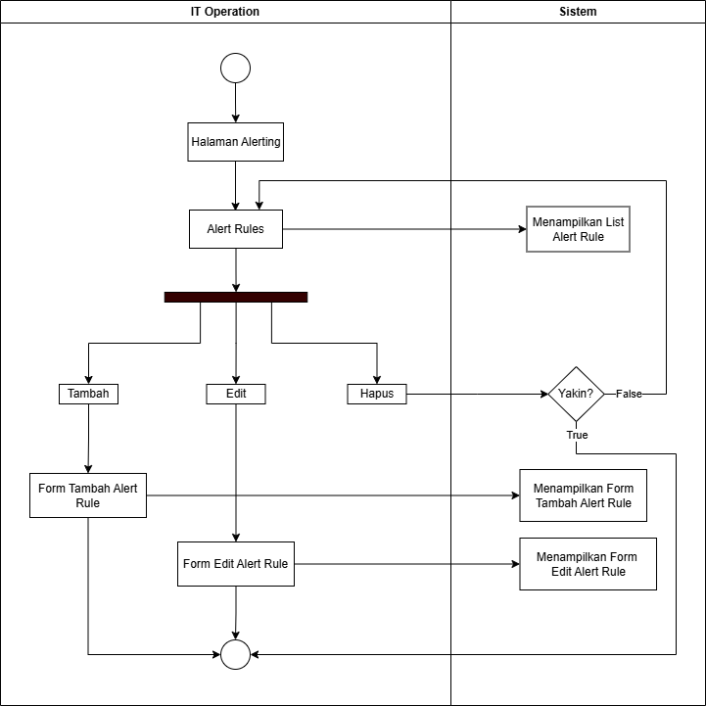Gambar 10. Kelola Data *Alert Rules*

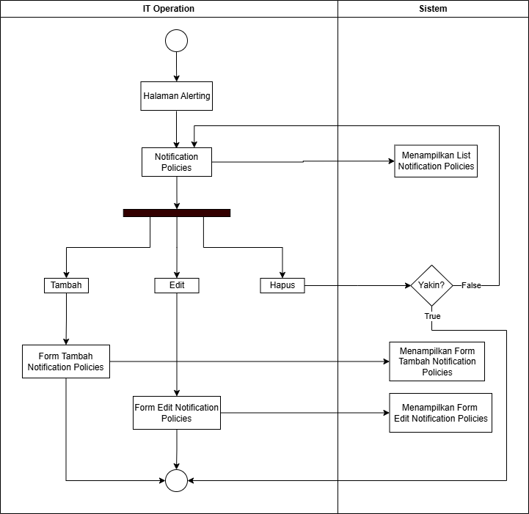Gambar 11. Kelola Data *Notification Policies*

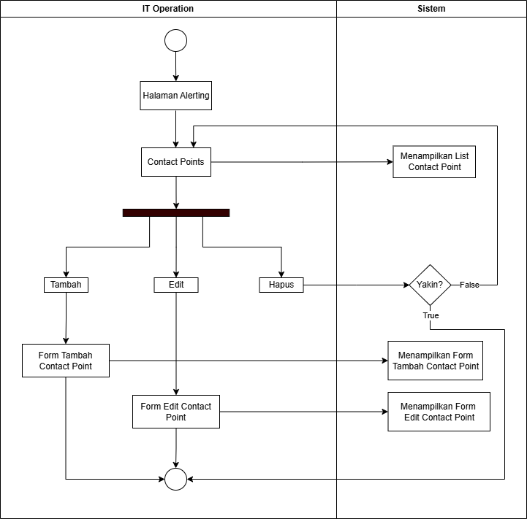Gambar 12. Kelola Data *Contact Points*

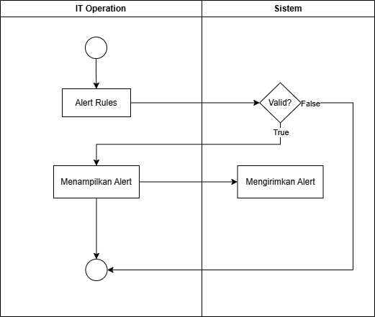

Gambar 13. *Notification Alert*

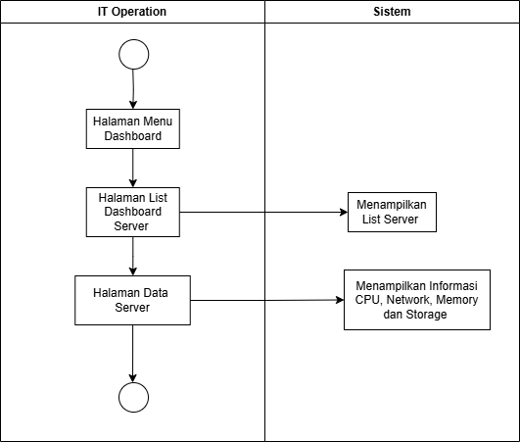Gambar 14. *View* Informasi *Server*

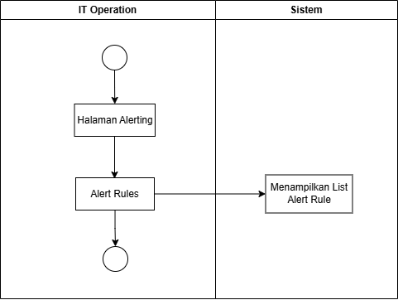

Gambar 15. *View Alert Rules*

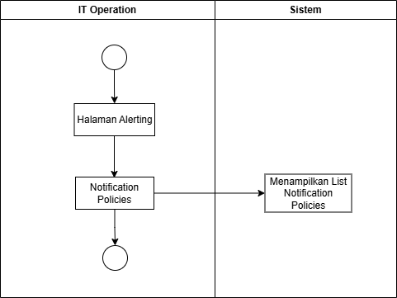Gambar 16.*View Notification Policies*

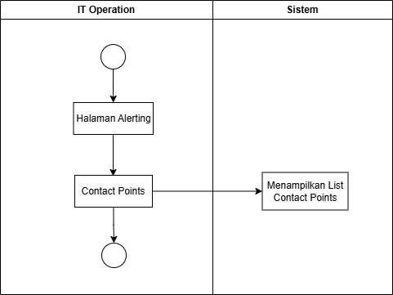

Gambar 17. *View Contact Points*

* 1. **Desain Antarmuka Pemakai (User Interface Design)**
     1. 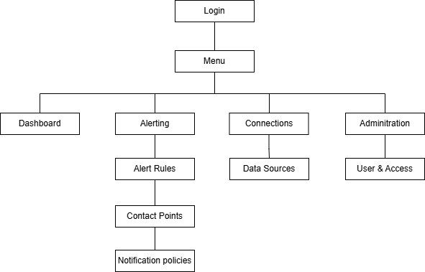**Struktur Menu**

Gambar 18. Struktur Menu

* + 1. 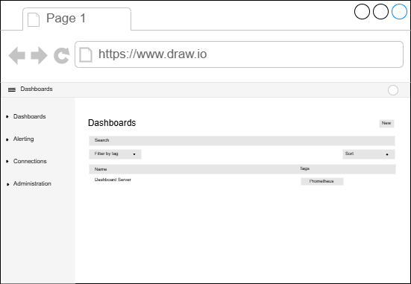**Rancangan Tampilan**

Gambar 18. Halaman *Dashboard*

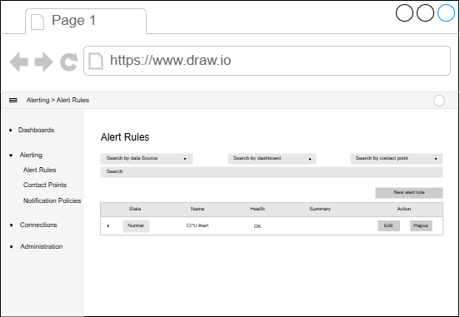Gambar 19. Halaman *Alert Rules*

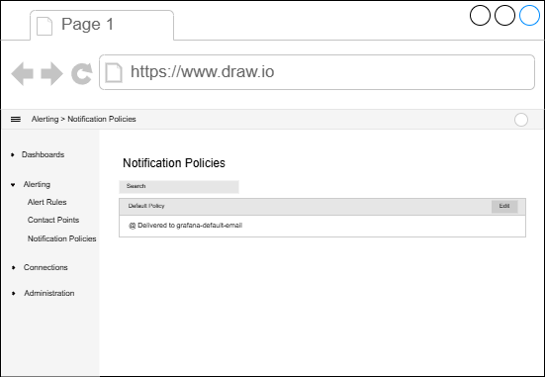

Gambar 20. Halaman *Notification policies*

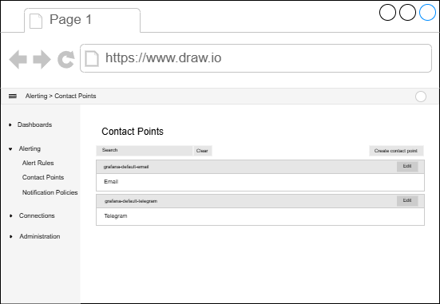Gambar 21. Halaman *Contact Points*

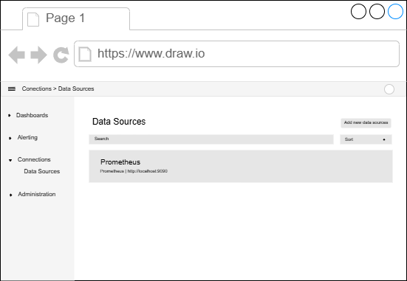

Gambar 22. Halaman Data Sources

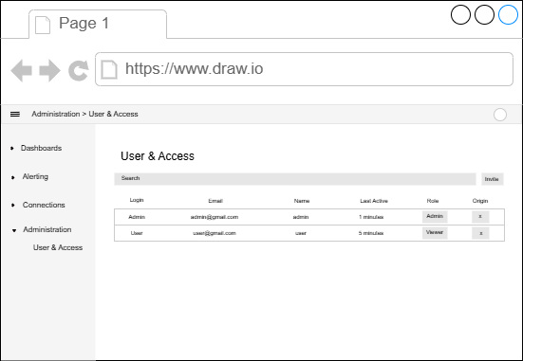Gambar 23. Halaman *User & Access*

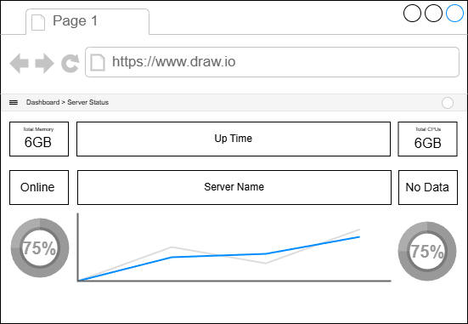

Gambar 24. Halaman Informasi *Server*